

UNIVERSIDAD POLITÉCNICA DE LA ZONA METROPOLITANA DE GUADALAJARA

CAMILLA MULTIFUNCIONAL (CAMU)

DISEÑO MECATRÓNICO

**Integrantes**

Avalos Lupercio Jesús Jail

García Barajas Raúl Israel

Martínez Jacinto Ricardo

Rubio García Rodrigo

Salguero Hernández Juan Pablo

**Profesor:** Carlos Enrique Morán Garabito

**Avance para la materia**: Diseño Mecatrónica

**Ing. Mecatrónica**

**8° A T/M**

**Universidad Politécnica De La Zona Metropolitana De Guadalajara**

|  |  |  |  |  |  |  |
| --- | --- | --- | --- | --- | --- | --- |
| **Nombre** | **Actividad** | **Fecha** | | **¿Se realizó?** | | **¿Cambios?** |
| **JESUS JAIL AVALOS LUPERCIO** | Investigar sobre componentes mecánicos | | 15/1/2019 | | **Si** | No |
| Realiza Boceto de la camilla | | 29/1/2019 | | Si | Si |

|  |  |  |
| --- | --- | --- |
| JESUS JAIL AVALOS LUPERCIO | 1. Investigaciones | Investigación sobre componentes mecánicos |
| Boceto de la camilla |

|  |  |  |
| --- | --- | --- |
| Objetivo: Tener conocimientos previos sobre los tipos de materiales y el diseño de la camilla | | |
| JESUS JAIL AVALOS LUPERCIO | Tema principal | 1. Investigaciones |
| Subtema (desglose de actividades) | * + 1. Investigación de Materiales.   1.4 Boceto de la camilla |
| Actividades | 1.2.1 Se realizó una investigación donde se buscaron algunos de los componentes posiblemente utilizados en el proyecto, que son, que tipos hay y como se utilizan.  1.4 Se realizó el boceto de la camilla a realizar |
| Fecha de realización  Inicio | 1.2.1 15/1/2019  1.4 29/1/2019 |
| Fin | 1.2.1 17/1/2019  1.4 3/2/2019 |
| Conclusión | Con esta investigación nos podemos dar más idea de cómo utilizar los componentes necesarios para la realización de la camilla, desde componentes básicos, hasta algunos componentes más complejos.  Además con el boceto nos podemos dar una idea de cómo será el diseño de la camilla y será un poco más claro el realizarla. |
| Cambios realizados | Se realizó un ajuste al boceto de la camilla |
| Razón por la que se realizaron estos cambios | Se cambió el diseño por cuestiones de funcionalidad |

*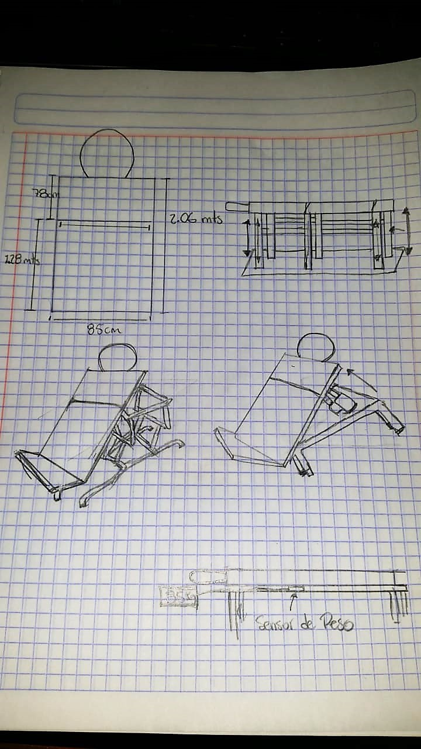BOCETO*

|  |  |  |
| --- | --- | --- |
| RAUL ISRAEL GARCIA BARAJAS | 1. Investigaciones | Investigación sobre materiales para colchoneta de camilla |
| Investigación sobre Sensor de peso |

|  |  |  |  |  |  |  |
| --- | --- | --- | --- | --- | --- | --- |
| Nombre | Actividad | Fecha | | ¿Se realizó? | | ¿Cambios? |
| **RAUL ISRAEL GARCIA BARAJAS** | Investigar sobre materiales para colchoneta de camilla | | 15/1/2019 | | **Si** | No |
| Investigar sobre sensor de peso | | 29/1/2019 | | Si | No |

|  |  |  |
| --- | --- | --- |
| Objetivo: Investigar los principales materiales aptos para usar en la colchoneta de la camilla | | |
| RAUL ISRAEL GARCIA BARAJAS | Tema principal | -Materiales para colchoneta de camilla |
| Subtema (desglose de actividades) | Material de relleno  Material de forro |
| Actividades | Investigación documentada de distintos tipos de materiales |
| Fecha de realización  Inicio | 15/1/2019 |
| Fin | 17/1/2019 |
| Conclusión | Se optó por utilizar Espuma de poliuretano para el relleno y telas de fibras naturales o combinadas para el forro. |
| Cambios realizados | Ninguno |
| Razón por la que se realizaron estos cambios | - |

|  |  |  |
| --- | --- | --- |
| SALGUERO HERNÁNDEZ JUAN PABLO | 1. Investigaciones | Recomendaciones acerca de cómo elaborar el cabezal |
| Investigación cama de bipedestación |

|  |  |  |  |  |  |  |
| --- | --- | --- | --- | --- | --- | --- |
| **Nombre** | **Actividad** | **Fecha** | | **¿Se realizó?** | | **¿Cambios?** |
| **Salguero Hernández Juan Pablo** | Recomendaciones acerca de cómo elaborar el cabezal Recomendaciones acerca de cómo elaborar el cabezal | | 20/1/2019 | | **Si** | Sí |
| Investigación cama de bipedestación | | 15/2/2019 | | Si | No |

|  |  |  |
| --- | --- | --- |
| Objetivo: | | |
| JUAN PABLO SALGUERO HERNANDEZ | Tema principal | Obtención de ideas del desarrollo del cabezal e investigación del funcionamiento de una cama de bipedestación |
| Subtema (desglose de actividades) | 1.3.1. Recolección de ideas  1.2 Investigación de estructuras y composición |
| Actividades | 1.3.1 Preguntar a personas con conocimientos sobre mecánica acerca de cómo elaborar el cabezal.  1.2 Investigar cómo funciona una cama de bipedestación, los funcionamientos de los componentes de la cama y costos generales |
| Fecha de realización  Inicio | 1.3.1 20/01/2019  1.2 15/02/2019 |
| Fin | 1.3.1 25/01/2019  1.2 20/02/2019 |
| Conclusión | La cama de bipedestación es una buena alternativa para seguir con la idea principal del proyecto y bajar los costos. |
| Cambios realizados | Se realizó el cambio de la camilla, se desarrollará una cama de bipedestación envés de una camilla terapéutica. |
| Razón por la que se realizaron estos cambios | Costos excesivos de la cama terapéutica. |

|  |  |  |  |  |  |  |
| --- | --- | --- | --- | --- | --- | --- |
| **Nombre** | **Actividad** | **Fecha** | | **¿Se realizó?** | | **¿Cambios?** |
| RUBIO GARCIA RODRIGO | TIPOS DE ESTRUCTURA DE CAMILLA. | | 15/1/2019 | | **Si** | No |
| **CARACTERÍSTICAS GENERALES.** | | 29/1/2019 | | Si | No |

|  |  |  |
| --- | --- | --- |
| RUBIO GARCIA RODRIGO | 1. Investigaciones | Investigaciones materiales para la base. |
| Materiales |

|  |  |  |
| --- | --- | --- |
| Objetivo: Conocer los distintos materiales para poder llevar a cabo la base de la camilla | | |
| RODRIGO GARCIA RUBIO | Tema principal | Materiales para la base de a camilla. |
| Subtema (desglose de actividades) | Mejores materiales para su base ptr.  Material tipo tubular. |
| Actividades | Investigación en relación a los tipos de materiales. |
| Fecha de realización  Inicio | 15/1/2019 |
| Fin | 17/1/2019 |
| Conclusión | A través de la investigación de los tipos de materiales se llegó a la conclusión de que son los mejores materiales para la utilidad que se le dará a la camilla. |
| Cambios realizados | Ninguno |
| Razón por la que se realizaron estos cambios | - |

|  |  |  |
| --- | --- | --- |
| Ricardo Martínez Jacinto | 2.1 Diseñar y modelar la camilla | 2.1.2 Diseño de la camilla en SolidWorks |
| 2.1.3 Modelado de esfuerzos en ANSYS |

|  |  |  |  |  |  |  |
| --- | --- | --- | --- | --- | --- | --- |
| **Nombre** | **Actividad** | **Fecha** | | **¿Se realizó?** | | **¿Cambios?** |
| Ricardo Martínez Jacinto | 2.1.2 Diseño de la camilla en SolidWorks | | 15/2/2019 | | **Si** | No |
| 2.1.3 Modelado de esfuerzos en ANSYS | | 26/2/2019 | | Si | No |

|  |  |  |
| --- | --- | --- |
| Objetivo: Verificar si los materiales seleccionados para la elaboración de la camilla son los correctos | | |
| Ricardo Martínez Jacinto | Tema principal | 2.1 Diseñar y modelar la camilla |
| Subtema (desglose de actividades) | 2.1.2 Diseño de la camilla en SolidWorks  2.1.3 Modelado de esfuerzos en ANSYS  NO PLANIFICADO: obtención de la camilla |
| Actividades | Se diseñó una camilla con medidas estándares de acuerdo a una investigación para atender al 95% de la población  Se simularon esfuerzos con rango de entre 100 y 200 N, de acuerdo al peso promedio de las personas  Se obtuvo una camilla para masajes, lo cual requerirá modificaciones para adecuarla a las medidas necesarias. |
| Fecha de realización  Inicio | 15 de febrero del 2019 |
| Fin | 26 de febrero del 2019 |
| Conclusión | La camilla resistió la mayor parte de los esfuerzos, lo que podría indicar que los materiales son los adecuados. |
| Cambios realizados | Se realizó un cambio de medidas de la camilla. |
| Razón por la que se realizaron estos cambios | Se tuvo una junta con los profesores de terapia física, los cuales nos explicaron el cómo obtener estas nuevas medidas. |